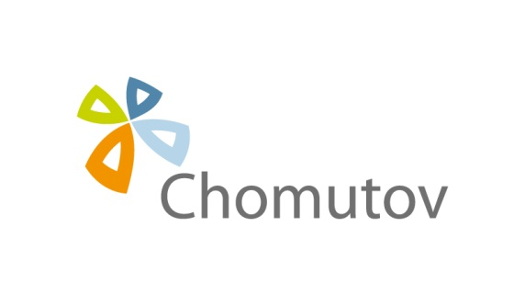
ŽÁDOST O PŘEÚČTOVÁNÍ PLATBY

ZA KOMUNÁLNÍ ODPAD

(místní poplatek za obecní systém odpadového hospodářství
dle obecně závazné vyhlášky statutárního města Chomutova)

VYPLNÍ ŽADATEL:
Rodné číslo: ……………………………….. Variabilní symbol*: 92000………………
Jméno a příjmení: ………………………………………………………………………………………………….
Adresa trvalého pobytu: ……………………………………………………………………………………………
Telefon: …………………………….. E-mail: …………………………………………………………………

Žádám o převod platby ve výši …………………..(*výpis č…………)
na tyto osoby:
Jméno a příjmení: ………………………….…………..…… Rodné číslo: ………….…………
*VS: 92000…………..………… . Částka: …………………………..
Jméno a příjmení: ………………………….…………..…… Rodné číslo: ………….…………
*VS: 92000…………..…………. Částka: …………………………..
Jméno a příjmení: ………………………….…………..…… Rodné číslo: ………….…………
*VS: 92000………………………. Částka: …………………………..
Jméno a příjmení: ………………………….…………..…… Rodné číslo: ………….…………
*VS: 92000………………………. Částka: …………………………..
Jméno a příjmení: ………………………….…………..…… Rodné číslo: ………….…………
*VS: 92000…………..…………… Částka: ………………………….

V Chomutově dne …………………… Podpis žadatele: …………………………

Vyplní správce daně:

Dne: ………………………………... Podpis a razítko: …………………..………

Osobní údaje v tomto formuláři zpracovává Statutární město Chomutov a Magistrát města Chomutova na základě právní povinnosti a svého oprávněného zájmu. Osobní údaje budou zpracovávány pouze v souvislosti s poplatky za odpady a pouze po nezbytně nutnou dobu. Více k ochraně osobních údajů na webu města: http://www.chomutov-mesto.cz v sekci „Ochrana osobních údajů“.

